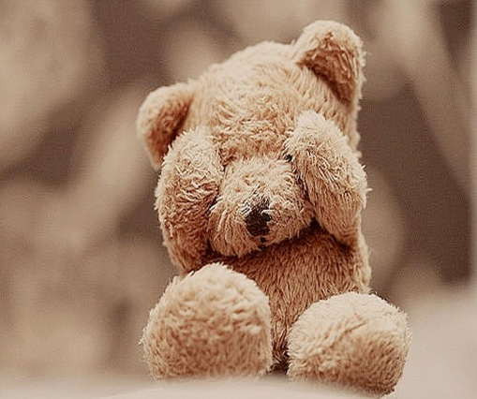

**Детство**

**без жестокости**

**и насилия**

***(для родителей)***

Адрес : г. Гродно, ул. Врублевского, 76 А

Телефон: (80152) 44-75-50 44-75-53

Эл. почта: GGGSPC@TUT.BY

В случае насильственных действий в отношении несовершеннолетних можно обратиться за помощью в ряд организаций, каждая из которых обладает своими полномочиями в данной области:

• *Комиссия по делам несовершеннолетних*

• *Органы опеки и попечительства*

• *Прокуратура*

• *Правоохранительные органы 102*

• *Социально-педагогический центр*

• *Территориальные центры социального обслуживания населения*

• *В больницу или поликлинику, в которой окажут первичную медицинскую помощь*

• *«Телефон доверия» для детей, пострадавших от насилия 8-801-100-1611*

• *Телефон доверия 165*

ГУО «СОЦИАЛЬНО-ПЕДАГОГИЧЕСКИЙ ЦЕНТР ЛЕНИНСКОГО РАЙОНА Г.ГРОДНО»

*Письмо к родителям*

*Куда обратиться за помощью?*

*Дорогие папа и мама!*

*Я вырасту здоровым и счастливым человеком, если вы будете помнить о том, что для меня важно и необходимо уже сейчас.*

*• Любите меня просто за то, что я есть, и я стану еще лучше. Любите меня и заботьтесь обо мне, не забывайте выражать свою любовь взглядом, улыбкой, прикосновением.*

*• Не бейте меня, от этого я не стану лучше. Наоборот, я вырасту и буду мстить всему миру, наказывая себя и своих детей. Мне не хочется жить в злом и неприветливом мире.*

*• Больше думайте о том, какие чувства я испытываю, чем о том, как я себя веду. Часто мое поведение зависит от моего настроения.*

*• Не бойтесь проявлять твердость по отношению ко мне, особенно в своих требованиях. Мне нужно знать границы дозволенного. Только предъявляйте такие требования, которые соответствуют моему возрасту и пониманию, тогда я смогу их выполнить.*

*• Не сравнивайте меня с кем бы то ни было. Я имею право быть другим, ведь я единственный такой на всей Земле, неповторимый. Будьте готовы воспринимать меня как личность, отдельную от вас и непохожую на вас.*

*• Я очень вас люблю и всегда хочу быть любимым вами. Поэтому не огорчайтесь, когда я раздражаюсь и злюсь на вас, капризничаю или кричу. Это пройдет. Мои чувства, как и ваши, не вечны. Может быть, я просто хочу, чтобы вы обращали на меня больше внимания.*

*• Никогда не унижайте меня. Это больно ранит, мне кажется, что я самый плохой на свете и незачем делать что-то хорошее. Рушатся все мои надежды, и я не верю в себя. Как я смогу оправдать ваши ожидания относительно моего будущего, если я так и не научусь любить себя?*

*• Не делайте для меня того, что я могу сделать сам. Я буду чувствовать себя маленьким, не захочу вырастать и буду требовать, чтобы вы обслуживали меня. Не оберегайте меня от последствий моих поступков, мне необходимо учиться на собственном опыте. Дайте мне право на ошибку и не заставляйте считать мои ошибки преступлениями. Никто не совершенен. Помните, что я многому учусь у вас и хочу быть похожим на вас.*

*• Не обращайте слишком много внимания на мои плохие привычки. Излишнее внимание, а особенно запрет, только способствуют их закреплению. Лучше помогите мне осознать, в чем их ощутимый для меня вред.*

*• Не требуйте у меня объяснений по поводу моего плохого поведения. Иногда я сам не знаю, зачем поступил так или иначе. Лучше помогите мне понять, почему я сделал плохо и чем мой поступок навредил мне и окружающим.*

*• Найдите время и выслушайте меня. Иногда мне очень хочется рассказать о себе и о своих проблемах. Дарите мне каждый день хотя бы полчаса своей жизни, и пусть это время будет принадлежать только мне, ни о ком и ни о чем не думайте в это время, кроме меня. Тогда я буду твердо уверен в том, что вы меня любите и я вам нужен. Это самое главное для меня.*

*• Не вызывайте у меня чувство вины и не говорите:  «Из-за тебя в моей жизни ничего не складывается!», «Из-за тебя в доме скандалы!», «Из-за тебя я не успеваю...» Ведь я не отвечаю за проблемы взрослых.*

*• Будьте со мною искренними, всегда и во всем: когда выражаете свои чувства, слушаете меня, делаете замечания… Если хвалите – хвалите искренне. Искренне радуйтесь. Когда вы говорите и думаете одно, а чувствуете совсем другое, я это вижу и испытываю неуверенность.*

*• Не хвалите и не ругайте меня за проявление чувств. Помогите мне осознать, что чувства просто есть, и испытывать их может каждый, что чувствовать не запрещается и не стыдно.*

*• Не делайте мне замечаний в присутствии других людей. Поговорите со мной наедине.*

*• Помните, что я вас люблю, и вы для меня самые главные люди на земле.*

УО «ГРОДНЕНСКИЙ

ГОСУДАРСТВЕННЫЙ ГОРОДСКОЙ СОЦИАЛЬНО-ПЕДАГОГИЧЕСКИЙ ЦЕНТР»